Класс: 3
Предмет: Литературное чтение
Тема: К.Бальмонт «Снежинка»
Ход урока
- Знакомство с автором
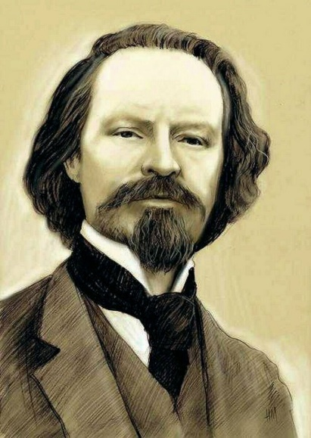

Константин Дмитриевич Бальмонт(1867-1942) – знаменитый русский поэт, символист, классик литературы Серебряного века. Знаменит также своими переводами со многих языков. Автор множества поэтических сборников, статей и очерков.
Свои первые стихи поэт написал, будучи десятилетним мальчиком, но мать раскритиковала его начинания, и Бальмонт больше не предпринимал попытки что-либо писать последующие шесть лет.
Впервые стихи поэта были напечатаны в 1885 году в журнале «Живописное обозрение» в Петербурге.
Бальмонт издал сборник “Под северным небом”(1894), начал печатать свои произведения в издательстве “Скорпион”, журнале “Весы”. Вскоре появляются новые книги – “В безбрежности” (1895), “Тишина” (1898).
- Работа с учебником:

- С. 149 выразительное чтение
- С. 151 читаем выразительно стихотворение «Снежинка», отвечаем на вопросы: О чем оно? Какие чувства вызывает? Понравилось вам или нет?
- Домашнее задание: с. 151 читаем выразительно (ответить на вопросы)

